**Atividade: Modelagem e representação de sistemas dinâmicos**

**Data: ___/____/____**

**Aluno:__________________________________________________________________**

1. Do livro DORF, exercício E3.12, para os valores de R, L, C faça:

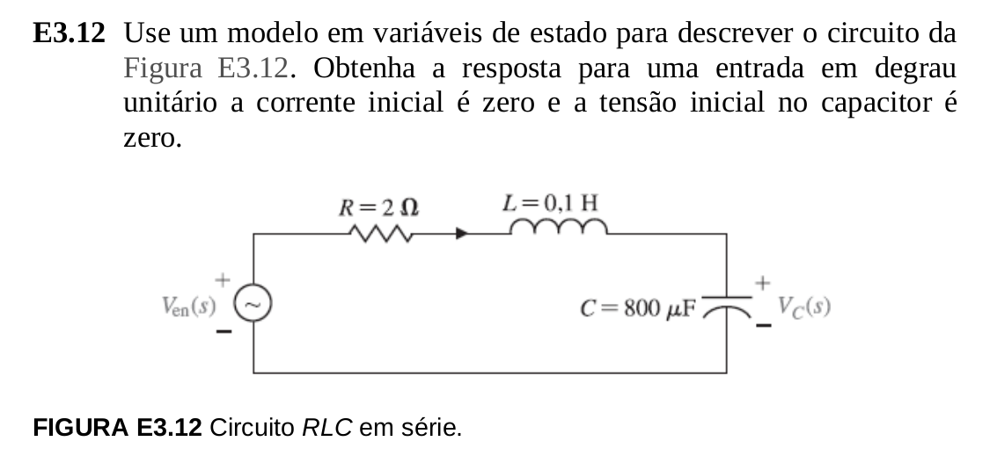

* 1. Plote um gráfico da equação diferencial ordinária que modela o problema
  2. Expresse funções de transferência da tensão no capacitor em relação à tensão de entrada

1. Considerando a representação em espaço de estados
   1. Obtenha as matrizes de estado
   2. Plote os gráficos da matriz de estados
2. Altere aleatoriamente os valores de R, L e C e refaça 1 e 2.